Szanowni Państwo,

Gorzowski Związek Sportu Niepełnosprawnych „START”, zaprasza Państwa do złożenia oferty
na dostawę worków bawełnianych na potrzeby realizacji konkursu „Kierunek AKTYWNOŚĆ” Cykl imprez integracyjnych – sportowych dla osób niepełnosprawnych realizowany przez GZSN START dla osób niepełnosprawnych współfinansowanego ze środków Państwowego Funduszu Rehabilitacji Osób Niepełnosprawnych.

Zamawiający
Gorzowski Związek Sportu Niepełnosprawnych „START”
ul. Drzymały 10
66-400 Gorzów Wlkp.
tel.: 95 7200 679
www.start.gorzow.pl
Odbiorca:
Gorzowski Związek Sportu Niepełnosprawnych „START”
Zapytanie ofertowe
DATA WPROWADZENIA OFERTY: 10.07.2020r.
OPIS PRZEDMIOTU ZAMÓWIENIA:
Gorzowski Związek Sportu Niepełnosprawnych „START” składa zamówienie na następujące rzeczy:
1) worek bawełniany w kolorze niebieski/granat (poglądowe zdjęcie poniżej) z wykonaniem projektu, który po zaakceptowaniu przez GZSN „START” zostanie wykonany na worku.
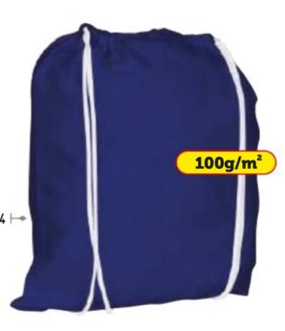
Na worku należy wykonać nadruk:
Gorzowski Związek Sportu Niepełnosprawnych „START”
„Cykl imprez integracyjnych – sportowych dla osób niepełnosprawnych”
Loga do zamieszczenia: PFRON, Ministerstwo Sportu, Lubuskie warte zachodu, PZSN „START” Warszawa, GZSN „START”
Razem: 301 sztuk
TERMIN REALIZACJI ZAMÓWIENIA: do 20.08.2020r.
KRYTERIA OCENY ZAMÓWIENIA: Organizator postępowania przy ocenie Ofert
będzie brał pod uwagę cenę brutto (wartość brutto) przedstawioną przez Wykonawcę, która musi obejmować całkowity koszt Przedmiotu Zamówienia wraz z podatkiem VAT, wszystkie koszty związane z realizacją zamówienia, transport, ewentualne upusty i rabaty oraz pozostałe składniki cenotwórcze. Cena Oferty musi zostać wyrażona cyfrowo i słownie.
W przypadku rozbieżności przyjmuje się cenę wyrażoną słownie. Cena stanowi 80% wagi kryterium wyboru oferty. Jakość – zgodność produktu z zapytania stanowi 10% wagi kryterium a pozostałe 10% stanowi termin płatności.

WYKLUCZENIE Z MOZLIWOŚCI REALIZACJI ZAMÓWIENIA: brak realizacji w terminie.
SPOSÓB PRZYZNAWANIA PUNKTACJI:
Cena - 80 punktów
Jakość – 10 punktów
Termin płatności – 10 punktów
Całkowita ilość możliwych punktów do zdobycia - 100 punktów
TRYB SKŁADANIA OFERT: mailowo, na adres: start.gorzowwlkp@gmail.com
Powiadomienie oferentów prowadzonego postepowania w sprawie zamówienia nastąpi mailowo na adres oferenta.

TERMIN SKŁADANIA OFERT:
24.07.2020r.

